*********大赛
- 赛事简介（必填项，200-300字）
本赛事由辽宁省教育厅、辽宁省财政厅主办，奥镁（大连）有限公司资助，大连工业大学工程实践与创新创业教育中心和纺织与材料工程学院承办。以绿色环保为主题，旨在让参赛选手进行绿色能源及产品设计。其中能源及环境友好材料，水循环，空气污染治理，植树造林，节能光源设计，节能、环保技术及装置设计，废弃物综合利用等有关的科技创新、创意作品都在本次大赛范畴之内。
- 赛事级别（必填项）：
省级
三、主办单位（必填项）：
辽宁省教育厅、辽宁省财政厅
四、参赛时间、地点（必填项）：
2020年11月、大连工业大学
五、指导教师（必填项）：
***、***、****
六、参赛单位（必填项）：
****学院
七、获奖情况介绍（必填项）：
省级一等奖1项，省级二等奖2项

八、获奖情况列表（必填项）：
序号 | 项目名称 | 奖项 | 获奖成员（年级、专业） | 指导教师
示例 | 节能型虾夷扇贝养殖工船 | 一等奖 | 王** （2019轮机工程）  刁**（2019水产养殖）  陈**（2020会计学） | ***、****
1
2
2

- 获奖证书高清扫描电子版（必填项）:(列全部证书)
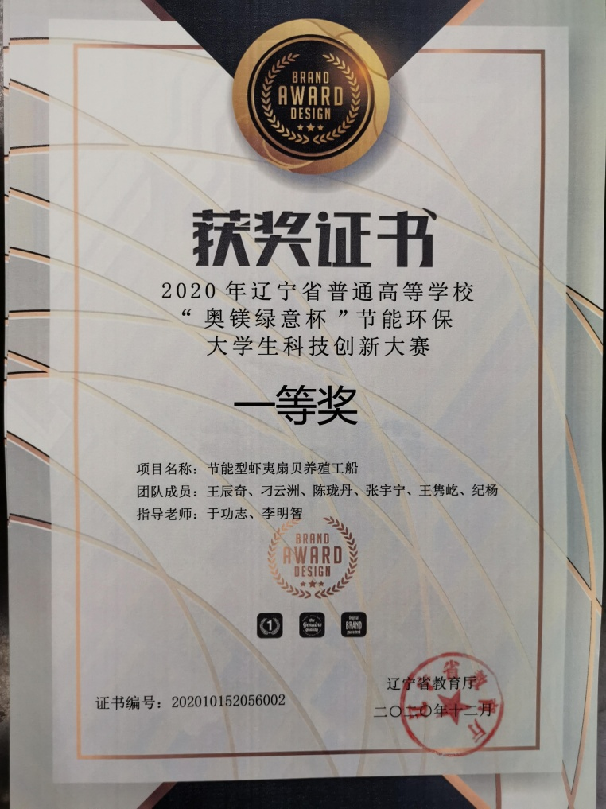
十、项目团队师生合影：（JPG格式、图像清晰、分辨率不低于1920×1200）
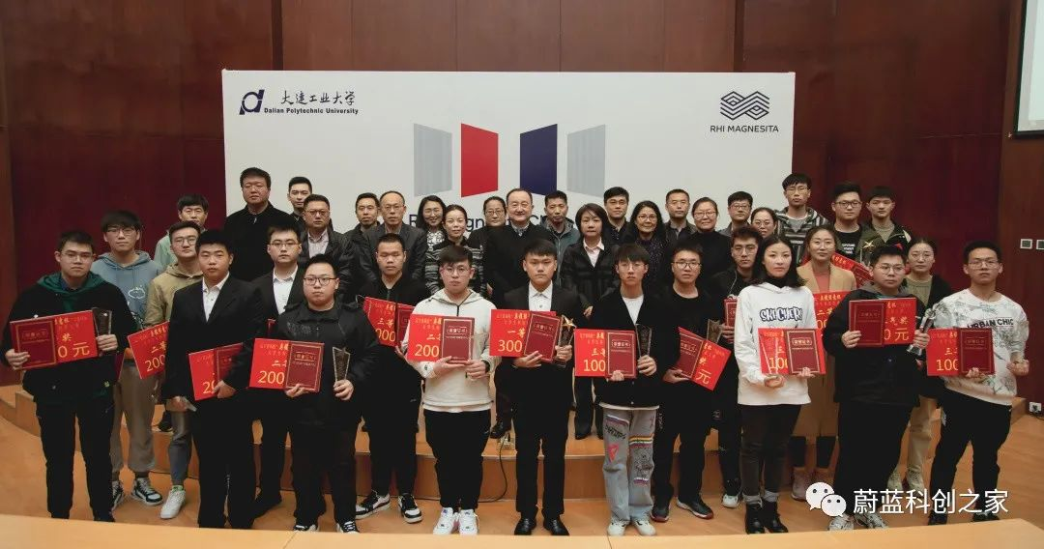

十一、参赛作品、过程照片：（1-2张、JPG格式、图像清晰、分辨率不低于1920×1200）（必填项）

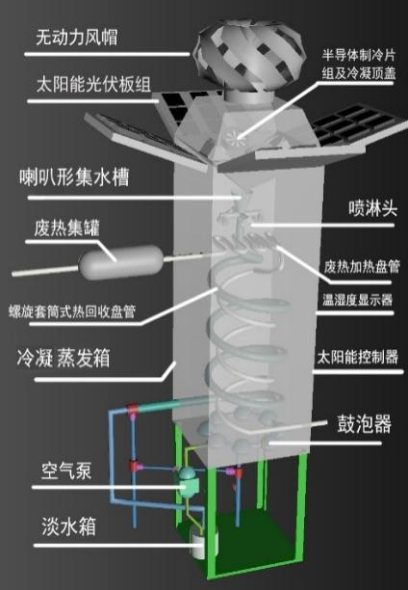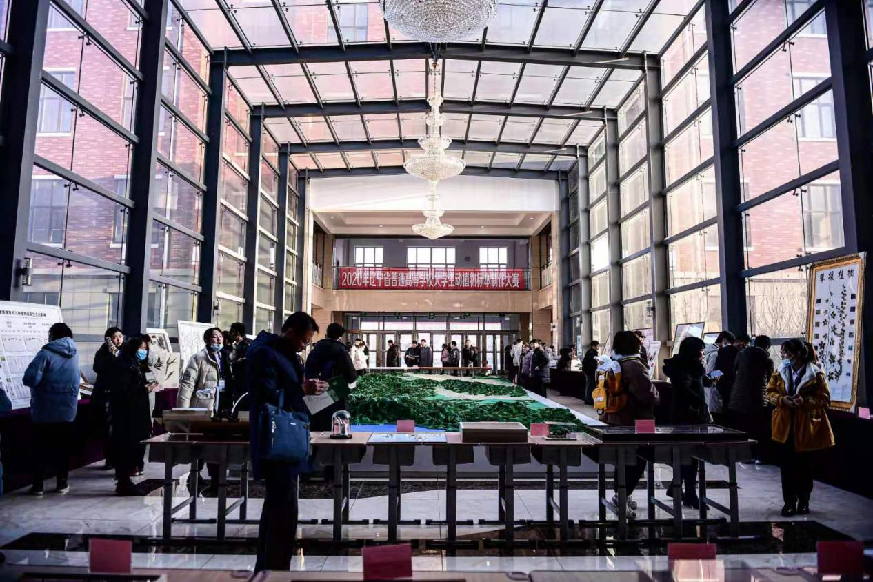
海水淡化箱

十二、获奖项目展示1-2项：（必填项）以下模板内容供参考
蔚蓝渔业—国内首家扇贝苗分选与计数装置供应商
获奖级别、名次：省级 金奖 获奖年份：2021年
项目组成员：王隽屹、刁云洲、陈珑丹、张宇宁等
指导教师：杨烨、李明智、李然
项目简介：
本产品在保证贝苗成活率情况下，实现高精度分级与计数，提高了扇贝底播效率。相较于人工计数分级的工作模式，采用本公司产品在2人辅助（筛选与计数投苗工作）的情况下，完成20kg贝苗分级计数所需时间平均16.9min，作业效率为0.59kg/min，为人工每组8人同时工作效率的4.54倍，且作业人数减6人，作业强度大幅降低。每组每次底播期分苗作业可节省费用约为62.512万元。
项目图片：
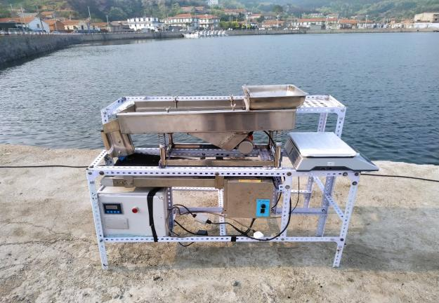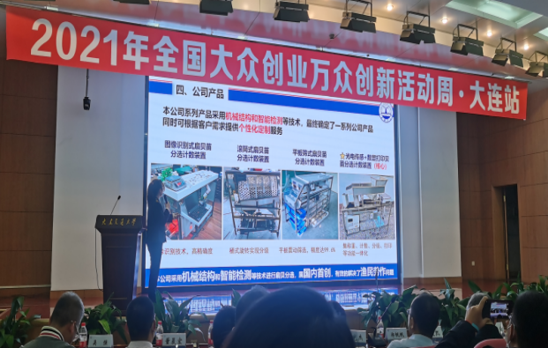
贝类分级计数装置 项目交流
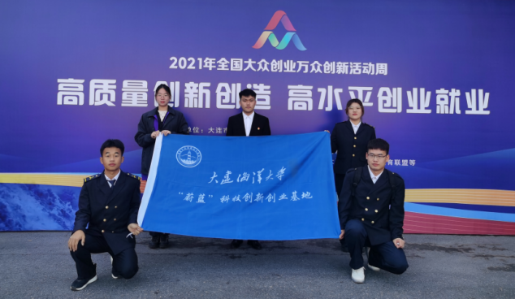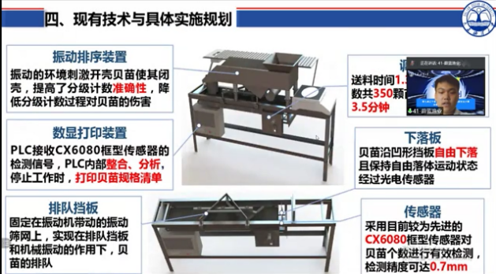
团队合照 线上答辩

